**Oggi sulla Paganella alle pendici del Monte Gazza**

**NEL NOME DI DE ANDRÈ UN INNO AL MONDO FEMMINILE**

**«Amore che viene amore che vai», ovvero la donna nelle canzoni di Faber, al centro di uno straordinario concerto che ha avuto per protagonista la cantautrice Cristina Donà affiancata da Fabrizio Bosso, Javier Girotto, Rita Marcotulli, Saverio Lanza, Enzo Pietropaoli e Cristiano Calcagnile**

De Andrè a oltre duemila metri di quota. Non è la prima volta che capita quest'anno, ma con Marcorè proprio all'apertura de I Suoni delle Dolomiti il tempo aveva fatto le bizze coprendo con le nubi il cielo. Oggi, invece, sull'Altopiano della Paganella lo spettacolo della natura ha sicuramente incantato e catturato i tanti, tantissimi, appassionati saliti in quota (3500 persone). Proprio davanti allo sguardo - perfetta scenografia alle spalle dei musicisti - il Brenta in tutta la sua imponenza, coperto ancora da nubi veloci che si sono via via dissipate durante il concerto. A valle, verso sud, la Valle dei Laghi con i suoi splendidi specchi d'acqua dal Lago di Toblino al lago di Cavedine fino al Lago di Garda. In un semplice movimento dello sguardo si poteva passare dal clima mediterraneo del Benaco ai ghiacciai delle cime più alte. E in uno scenario del genere anche la musica è stata all'altezza con un gruppo di musicisti fuoriclasse che assieme alla cantante Cristina Donà ha condotto il pubblico in un viaggio attraverso le canzoni di Fabrizio De André. Non si è trattato di un semplice omaggio, perché il combo ha prodotto delle armonizzazioni molto originali tra il jazz, il rock e il blues, senza dimenticare la canzone d'autore e alcuni inserti esotici e folk di varia provenienza. Un inno alla libertà, al mondo femminile, "mai raccontato abbastanza" ha spiegato la Donà, presentatasi al microfono con un cappellino e un vestito dall'eleganza antica. Attorno a lei Xavier Girotto al sax, Fabrizio Bosso alla tromba, Saverio Lanza alla chitarra, Enzo Pietropaoli al basso, Cristiano Calcagnile alla batteria e percussioni e Rita Marcotulli al pianoforte. Un combo di assoluto valore che ha saputo reinterpretare in modo mirabile le armonie e le melodie di Faber abbinando fedeltà all'insieme con la grande libertà performativa, quella libertà che viene dal jazz - elemento comune a tutti gli strumentisti. Lo si è capito fin dall'inizio nella versione lenta e pensosa di "Amore che vieni, amore che vai", cui è seguita nelle movenze notturne e dark, poi virate verso il jazz travolgente, di "Ho visto Nina volare". Ancora rock che poi sfuma in jazz, quasi diretto dalla voce vellutata di Cristina Donà, per "Hotel Supramonte".

De Andrè, ha spiegato la vocalist milanese, ha avuto la capacità di riportare la dignità e la bellezza, là dove era stata tolta, come ha fatto con la canzone "Marinella", qui chiusa da un dialogo travolgente di sax e tromba con Girotto e Bosso.

Particolarmente toccante è stata l'abbinata di "Ave Maria" e "Tre Madri" che ha sondato l'umanità e il dolore dell'essere madre rendendola anche in una forma musicale esile, giocata su una delicatezza che poi ha lasciato il posto ad atmosfere più cupe. Le canzoni di Faber però hanno raccontato la vita anche negli aspetti più divertenti e ironici e anche Donà e compagni non si sono trattenuti dal riso con una versione tutta loro di "Bocca di Rosa" e de "La ballata dell'amore cieco".

Tanti gli applausi per ogni brano, i cori, così come gli incitamenti anche per brani che hanno tralasciato i testi per concentrarsi "solo" su una rivisitazione strumentale come nel caso di "Verranno a chiederti" e "Don Raffaè".

Prima della conclusione c'è stato spazio per "Franciska" e la toccante storia di "Princesa" introdotta dalla biografia della protagonista della composizione letta da Cristina Donà che a fine brano si è lanciata anche in un medley di note canzoni brasiliane.

Con tutto il pubblico in piedi ad applaudire è poi arrivata "Rimini", cantata in coro da tutti, e sulla cui melodia Donà e compagni hanno costruito una bella uscita di scena. La Donà ha salutato uno a uno i propri compagni di viaggio mentre lasciavano i propri strumenti portando via via la composizione verso il silenzio.

Le immagini video del concerto saranno disponibili dopo le 19.30 sulla piattaforma [www.broadcaster.it](http://www.broadcaster.it)

Trento, 12 agosto 2016

I Suoni delle Dolomiti è ideato e curato dalle Apt della Val di Fassa, della Val di Fiemme, di San Martino di Castrozza, Passo Rolle, Primiero e Vanoi, della Val di Non, di Madonna di Campiglio – Pinzolo – Val Rendena, di Dolomiti Paganella, delle Terme di Comano – Dolomiti di Brenta e da Trentino Marketing.

**Info:** [**www.isuonidelledolomiti.it**](http://www.isuonidelledolomiti.it/)

facebook.com/isuonidelledolomiti.it   
twitter.com/isuonidolomiti

instagram.com/isuonidelledolomiti

Anche per l’edizione 2016 *I Suoni delle Dolomiti* si avvale della sponsorizzazione tecnica di Montura. L’affinità tra la rassegna ed il marchio di abbigliamento sportivo nasce dalla voglia condivisa di ricercare nuovi spazi e forme di espressione che, come accade nei progetti Montura Editing, offrono momenti di contrapposizione e d’incontro tra piani diversi di comunicazione. Un’amicizia nata dalla sperimentazione del comune cammino verso l’arte e la montagna

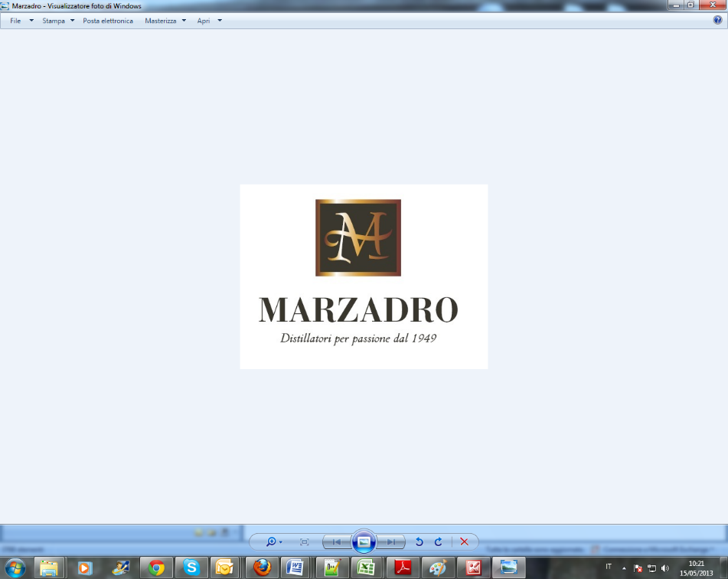

*I Suoni delle Dolomiti* e *Marzadro* camminano insieme.   
Tra natura e cultura, tra tradizione e innovazione lungo un sentiero di passione e di impegno che ha radici nel passato e ci consente oggi di raccontare il Trentino attraverso due testimoni d’eccellenza: la montagna con i suoi valori e la grappa come distillato dell’identità del territorio.